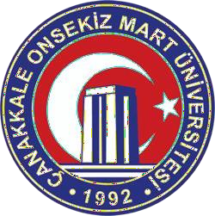 | Çanakkale Onsekiz Mart Üniversitesi Uzaktan Algılama Araştırma ve Uygulama Merkezi  Merkez Müdür Yardımcısı Görev Tanımı |  |  | 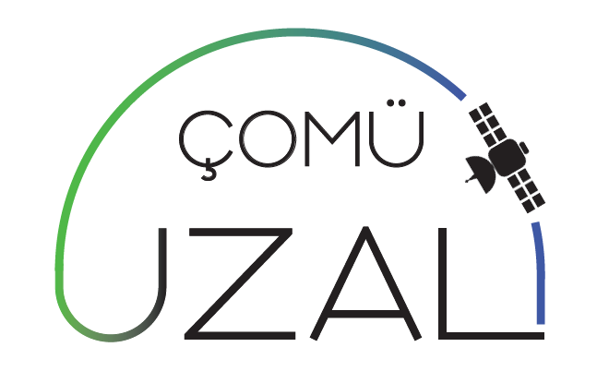
BİRİM | ÇOMÜ Uzaktan Algılama Araştırma ve Uygulama Merkezi
GÖREV ADI | Merkez Müdür Yardımcısı
ÜST AMİR, AMİR | Merkez Müdürü
GÖREV DEVRİ | Merkez Müdürü
TEMEL GÖREV VE  SORUMLULUKLAR | Merkez Müdür Yardımcısının görevleri şunlardır;  a) Merkez Müdürünün verdiği görevleri yerine getirmek.  b) Merkezin yönetimi ile ilgili kararlar almak,  c) Rektörlüğe sunulacak faaliyet raporunu görüşmek,  d) Merkeze gelen iş ve proje tekliflerini değerlendirip, önerilerde bulunmak,
Sorumlu Personel |  | Onaylayan
Müdür Yardımcısı |  | Müdür
Prof. Dr. Kürşad DEMİREL |  | Doç. Dr. Emre ÖZELKAN

